**LAPORAN PRAKTIKUM**

**PEMROGRAMAN I**

**MODUL 6**



**How to Program**

**Oleh:**

**Helga Lathif Martiza NIM. 2410817210025**

**PROGRAM STUDI TEKNOLOGI INFORMASI**

**FAKULTAS TEKNIK**

**UNIVERSITAS LAMBUNG MANGKURAT**

**DESEMBER 2024**

# LEMBAR PENGESAHAN

**LAPORAN PRAKTIKUM PEMROGRAMAN I**

**MODUL 6**

Laporan Praktikum Pemrograman I Modul 6 : How to Program ini disusun sebagai syarat lulus mata kuliah Praktikum Pemrograman I. Laporan Praktikum ini dikerjakan oleh:

Nama Praktikan : Helga Lathif Martiza

NIM : 2410817210025

|  |  |
| --- | --- |
| Menyetujui,  Asisten Praktikum  Muhammad Ryan Rizky Rahmadi  NIM. 2210817310001 | Mengetahui,  Dosen Penanggung Jawab Praktikum  Helda Yunita, S.Kom., M.Kom.  NIP. 199106192024062001 |

# DAFTAR ISI

LEMBAR PENGESAHAN 3

DAFTAR ISI 4

DAFTAR GAMBAR 5

DAFTAR TABEL 6

SOAL 7

A. Source Code 1

B. Output Program 6

C. Pembahasan 12

# DAFTAR GAMBAR

Gambar 1 Output Soal No 1 C 6

Gambar 2 Output Soal No 1 Python 7

Gambar 3 Output Soal No 2 C 7

Gambar 4 Output Soal No 2 Python 8

Gambar 5 Output Soal No 3 C 8

Gambar 6 Output Soal No 3 Python 9

Gambar 7 Output Soal No 4 C 9

Gambar 8 Output Soal No 4 Python 10

Gambar 9 Output Soal No 5 C 11

Gambar 10 Output Soal No 5 Python 12

# DAFTAR TABEL

Tabel 1 Source Code Soal no 1 C 1

Tabel 2 Source Code Soal no 1 Python 1

Tabel 3 Source Code Soal no 2 C 2

Tabel 4 Source Code Soal no 2 Python 2

Tabel 5 Source Code Soal no 3 C 2

Tabel 6 Source Code Soal no 3 Python 3

Tabel 7 Source Code Soal no 4 C 4

Tabel 8 Source Code Soal no 4 Python 4

Tabel 9 Source Code Soal no 5 C 5

Tabel 10 Source Code Soal no 5 Python 6

# SOAL

1. Matriks adalah kumpulan bilangan yang disusun secara baris dan kolom yang kemudian diisi dengan angka-angka pada matriks tersebut. Misalnya sebuah matriks memiliki 3 baris dan 3 kolom dengan isi yang ada di dalam matriks tersebut adalah {(34), (56), (41), (45), (36), (37),

(51), (32), (46)} maka akan terbentuk matriks sebagai berikut:

Untuk mendapatkan kekuatan *One For All* Midoriya Izuku harus membuat sebuah matriks sesuai dengan baris dan kolom yang ditetapkan beserta isi yang ada didalamnya. Buatlah sebuah program untuk membantu Midoriya Izuku membuat matriks.

Format input:

Input pada baris pertama berupa jumlah baris dan kolom.

Input pada baris kedua berupa angka yang ada di dalam matriks tersebut. Jumlah input pada baris kedua = (baris x kolom) yang dipisahkan dengan spasi. Format output:

Output merupakan sebuah matrik.

|  |  |
| --- | --- |
| **Input** | **Output** |
| 2 3  1 2 3 4 5 6 | 1 2 3  4 5 6 |
| 3 3  34 56 41 45 36 37 51 32 46 | 34 56 41  45 36 37  51 32 46 |
| 4 5  1 1 1 1 2 3 5 6 4 5 8 7 9 6 5 4 1 2 5 6 | 1 1 1 1 2  3 5 6 4 5  8 7 9 6 5  4 1 2 5 6 |

1. Zetsu putih merupakan karakter yang mampu membelah diri dengan kelipatan sesuai dengan label ruangan yang ada. Misalnya terdapat 3 ruangan dengan rincian sebagai berikut:

Pada ruangan berlabel 1 dimasukkan 4 zetsu putih, pada ruangan berlabel 2 dimasukkan 7 zetsu putih, pada ruangan berlabel 3 dimasukkan 9 zetsu putih. Setelah beberapa saat, zetsu putih yang ada pada ruangan berlabel 1 menjadi 4×1 zetsu putih, zetsu putih yang ada pada ruangan berlabel 2 menjadi 7×2 zetsu putih, zetsu putih yang ada pada ruangan berlabel 3 menjadi 9×3 zetsu putih. Buatlah sebuah program untuk menghitung jumlah zetsu putih pada setiap ruangan.

Format input:

Baris pertama merupakan jumlah ruangan.

Baris kedua merupakan banyaknya zetsu putih yang dimasukkan pada setiap ruangan. Format output:

Output merupakan jumlah zetsu putih setelah membelah diri pada setiap ruangan

|  |  |
| --- | --- |
| **Input** | **Output** |
| 3  4 7 9 | 4 14 27 |
| 5  1 2 3 4 5 | 1 4 9 16 25 |
| 10  5 6 45 78 21 3 6 8 45 1 | 5 12 135 312 105 18 42 64 405 10 |

1. Ruli adalah seorang guru tik dan matematika di sebuah smp rumah bangsa. Ruli ingin membuat perkalian bilangan antara baris 1 dan baris 2. Misal di beri angka n1=2 dan n2=2 maka inputan baris selanjutnya 2 kali untuk baris pertama dan 2 kali juga untuk baris kedua. Lalu angka untuk baris pertama 2 dan 3 selanjutnya angka untuk baris kedua 4 dan 5. Jadi perkaliannya itu baris1 kolom1 dikali baris2 kolom1 selanjutnya baris1 kolom2 dikali baris2 kolom2. Berikut rumusnya :

Format input :

bilangan n1 dan n2; jika n1 dan n2 tidak sama maka menampilkan jumlah tidak sama. jika n1 dan n2 sama maka inputan angka sebanyak 2*n1 atau 2*n2.

Format Output :

hasil output adalah baris pertama di kali baris ke dua, jadi liat contoh input output untuk lebih jelas

|  |  |
| --- | --- |
| **Input** | **Output** |
| 3 3  1 2 3  4 5 6 | 4 10 18 |
| 2 3 | Jumlah tidak sama |
| 5 5  1 2 3 4 5  5 4 3 2 1 | 5 8 9 8 5 |

1. Shikamaru merupakan seorang anggota anbu Desa Konoha. Pada saat memata-matai Desa Iwagakure, Shikamaru harus memecahkan sebuah kode untuk memastikan keaslian pesan dari rekannya. Kode merupakan rangkaian karakter yang harus dicocokkan dengan rangkaian karakter yang dimiliki oleh Shikamaru. Karakter yang sama pada kode tersebut akan berubah menjadi tanda bintang (*) sedangkan karakter yang berbeda akan berubah menjadi tanda (#). Pesan yang asli merupakan pesan yang memiliki jumlah bintang yang lebih dari atau sama dengan jumlah pagar, sedangkan pesan yang palsu merupakan pesan yang memiliki jumlah bintang yang kurang dari jumlah pagar atau panjang karakter tidak sama. Buatlah sebuah program untuk membantu Shikamaru agar mengetahui pesan yang diterima merupakan pesan asli atau pesan palsu.

Format input:

Baris pertama merupakan kode yang dimiliki oleh Shikamaru Baris kedua merupakan pesan yang diterima oleh Shikamaru Format output:

Baris pertama merupakan rangkaian karakter yang telah berubah menjadi tanda bintang (*) atau pagar (#)

Baris kedua merupakan jumlah tanda bintang Baris ketiga merupakan jumlah tanda pagar

Baris keempat merupakan pemberitahuan pesan asli atau pesan palsu

|  |  |
| --- | --- |
| **Input** | **Output** |
| Bahasa  Pemrograman | Panjang kalimat berbeda, pesan palsu |
| Ini Pesan Rahasia 1ni p354n Rahas14 | #** ####* *****##  * = 8  # = 7  Pesan Asli |
| Aku Pasti Bisa Berjuang lebih | #####*########  * = 1  # = 13  Pesan Palsu |

1. Buatlah program untuk menghitung hasil dari perkalian 2 buah matriks persegi. Format input:

Baris pertama merupakan ordo matriks n×n Baris kedua merupakan isi matriks A

Baris ketiga merupakan isi matriks B Format output:

Output merupakan hasil kali dari matriks A×B

|  |  |
| --- | --- |
| **Input** | **Output** |
| 2  Matriks A 1 2  3 4  Matriks B 1 2  3 4 | Matriks AXB 7 10  15 22 |
| 3  Matriks A 1 2 3  3 4 5  6 7 8  Matriks B 1 2 3  3 4 5  6 7 8 | Matriks AXB 25 31 37  45 57 69  75 96 117 |

## Source Code

|  |  |
| --- | --- |
| 1  2  3  4  5  6  7  8  9  10  11  12  13  14  15  16  17  18  19 | #include <stdio.h>  int main(){      int a, b, s;      scanf("%d %d", &a, &b);      int matrix[a][b];      for(int i = 0; i < a; i++){          for(int j = 0; j < b; j++){              scanf("%d", &s);              matrix[i][j] = s;          }      }      for(int i = 0; i < a; i++){          for(int j = 0; j < b; j++){              printf("%d ", matrix[i][j]);          }          printf("\n");      }  } |

Tabel 1 Source Code Soal no 1 C

|  |  |
| --- | --- |
| 1  2  3  4  5  6  7  8  9  10  11 | a, b = map(int, input().split())  n = []  x = 0  isi = list(map(int, input().split()))  for i in range (a):      n.append(isi[x:x+b])      x = x + b  for a in n:      for isi in a:          print(isi, end = ' ')      print( ) |

Tabel 2 Source Code Soal no 1 Python

|  |  |
| --- | --- |
| 1  2  3  4  5  6  7  8  9  10  11  12  13  14 | #include <stdio.h>  int main(){      int a, b;      scanf("%d", &a);      int baris[a];      for(int i = 0; i < a; i++){          scanf("%d", &b);          baris[i] = b;      }      for(int i = 0; i < a; i++){          printf("%d ",  baris[i] * (i + 1));      }  } |

Tabel 3 Source Code Soal no 2 C

|  |  |
| --- | --- |
| 1  2  3  4  5 | baris = int(input())  x = []  a = list(map(int, input().split()))  for i in range(baris):      print((i + 1) * a[i], end = ' ') |

Tabel 4 Source Code Soal no 2 Python

|  |  |
| --- | --- |
| 1  2  3  4  5  6  7  8  9  10  11  12  13  14  15  16  17  18  19  20  21  22  23 | #include <stdio.h>  int main(){      int a, b;      scanf("%d %d", &a, &b);      if(a != b){          printf("Jumlah tidak sama");      }      else{          int baris1[a];          int baris2[b];          for(int i = 0; i < a; i++){              scanf("%d", &baris1[i]);          }          for(int i = 0; i < b; i++){              scanf("%d", &baris2[i]);          }          for(int i = 0; i < a; i++){              int n = baris1[i] * baris2[i];              printf("%d ", n);          }      }  } |

Tabel 5 Source Code Soal no 3 C

|  |  |
| --- | --- |
| 1  2  3  4  5  6  7  8 | a, b = map(int, input().split())  if(a != b):      print("Jumlah tidak sama")  else:      barisa = list(map(int, input().split()))      barisb = list(map(int, input().split()))      for i in range (a):          print(barisa[i] * barisb[i], end = ' ') |

Tabel 6 Source Code Soal no 3 Python

|  |  |
| --- | --- |
| 1  2  3  4  5  6  7  8  9  10  11  12  13  14  15  16  17  18  19  20  21  22  23  24  25  26  27  28  29  30  31  32  33  34  35  36  37  38 | #include <stdio.h>  #include <string.h>  int main(){      char asli[100];      char palsu[100];      scanf("%99[^\n]", &asli);      getchar();      scanf("%99[^\n]", &palsu);      getchar();      int a, b;      int x = 0, y = 0;      a = strlen(asli);      b = strlen(palsu);      if(a != b){          printf("Panjang kalimat berbeda, pesan palsu");      }      else{          for(int i = 0; i < a; i++){              if(asli[i] == palsu[i]){                  printf("*");                  x++;              }              else{                  printf("#");                  y++;              }          }          printf("\n* = %d", x);          printf("\n# = %d", y);      if(x >= y){          printf("\nPesan Asli");      }      else if(x < y){          printf("\nPesan Palsu");      }      }  } |

Tabel 7 Source Code Soal no 4 C

|  |  |
| --- | --- |
| 1  2  3  4  5  6  7  8  9  10  11  12  13  14  15  16  17  18  19  20  21  22 | asli = input()  palsu = input()  a = len(asli)  b = len(palsu)  x = 0  y = 0  if len(asli) != len(palsu):      print("Panjang kalimat berbeda, pesan palsu")  else:      for i in range(len(asli)):          if asli[i] == palsu[i]:              print("*", end = ' ')              x = x + 1          else:              print("#", end = ' ')              y = y + 1      print("\n* = {}".format(x))      print("# = {}".format(y))      if x >= y:          print("Pesan Asli")      elif x < y:          print("Pesan Palsu") |

Tabel 8 Source Code Soal no 4 Python

|  |  |
| --- | --- |
| 1  2  3  4  5  6  7  8  9  10  11  12  13  14  15  16  17  18  19  20  21  22  23  24  25  26  27  28  29  30  31  32  33  34  35  36  37 | #include <stdio.h>  int main(){      int matrix1[10][10];      int matrix2[10][10];      int matrixs[10][10];      int a, b, i, j, sum = 0;      scanf("%d", &b);      printf("Matriks A\n");      for(int i = 0; i < b; i++){          for(int j = 0; j < b; j++){              scanf("%d", &matrix1[i][j]);          }      }      printf("Matriks B\n");      for(int i = 0; i < b; i++){          for(int j = 0; j < b; j++){              scanf("%d", &matrix2[i][j]);          }      }      for(int i = 0; i < b; i++){          for(int j = 0; j < b; j++){              for(a = 0; a < b; a++){                  sum = sum + matrix1[i][a] * matrix2[a][j];              }              matrixs[i][j] = sum;              sum = 0;          }      }      printf("Matriks AXB\n");      for(int i = 0; i < b; i++){          for(int j = 0; j < b; j++){              printf("%d ", matrixs[i][j]);          }          printf("\n");      }  } |

Tabel 9 Source Code Soal no 5 C

|  |  |
| --- | --- |
| 1  2  3  4  5  6  7  8  9  10  11  12  13  14  15  16  17  18  19  20  21  22  23  24 | a = int(input())  matrixa = []  print("Matriks A")  for i in range (a):      j = list(map(int, input().split()))      matrixa.append(j)  matrixb = []  print("Matriks B")  for i in range (a):      j = list(map(int, input().split()))      matrixb.append(j)  matrixs = []  print("Matrix AXB")  for i in range (a):      matrixs.append([])      for k in range (a):          x = 0          for j in range(a):              x = x + matrixa[i][j] * matrixb[j][k]          matrixs[i].append(x)  for baris in matrixs:      for j in baris:          print(j, end = ' ')      print() |

Tabel Source Code Soal no 5 Python

## Output Program

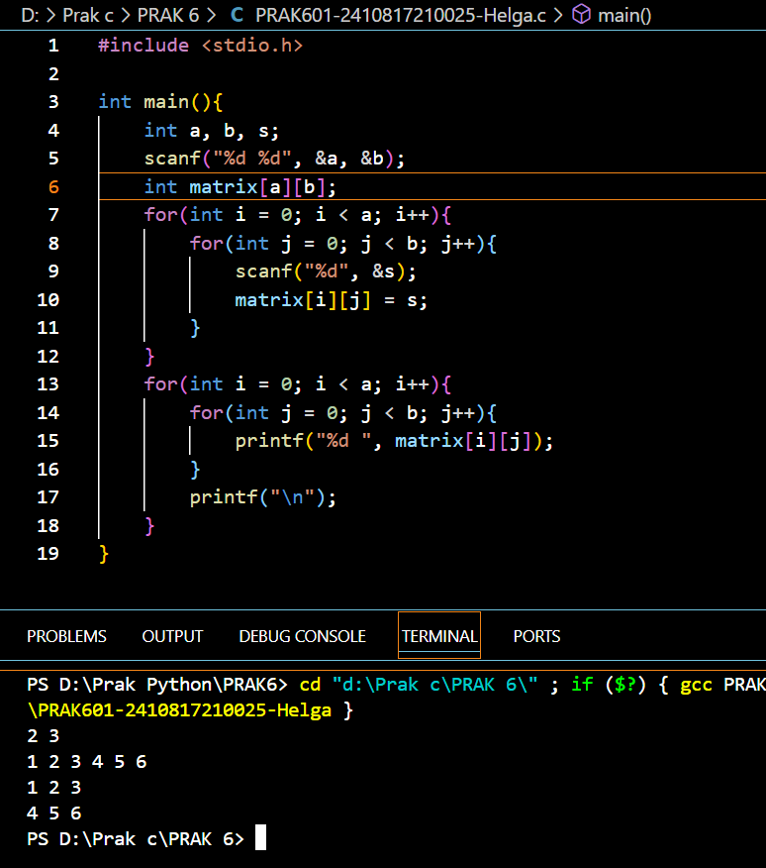

Gambar Output Soal No 1 C

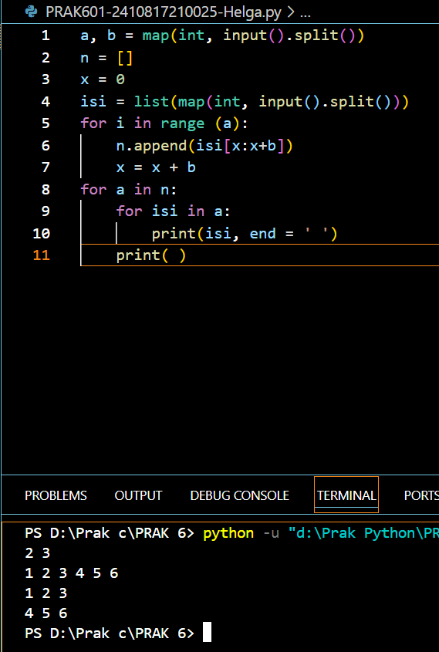

Gambar Output Soal No 1 Python

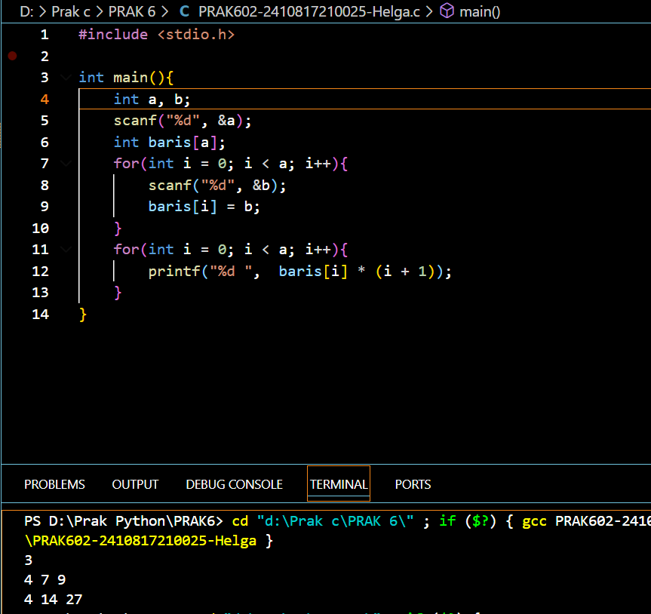

Gambar Output Soal No 2 C

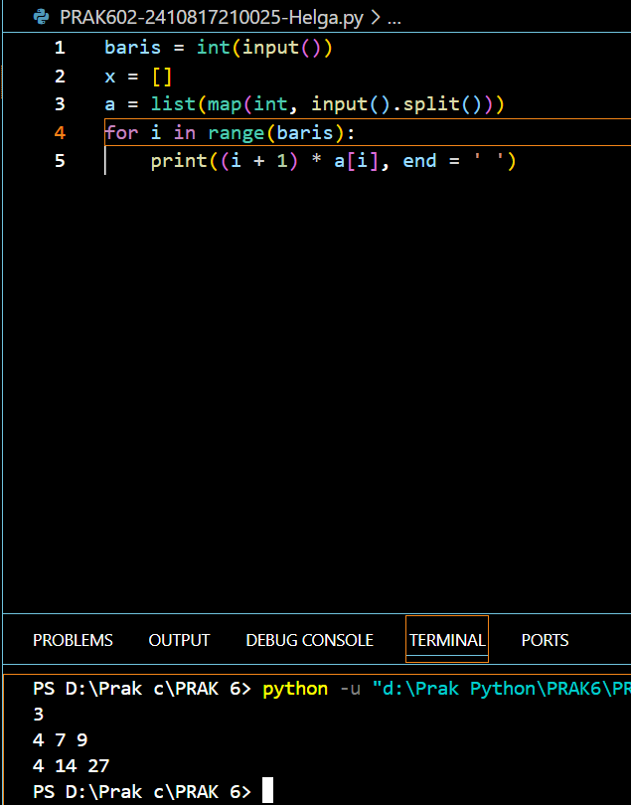

Gambar Output Soal No 2 Python

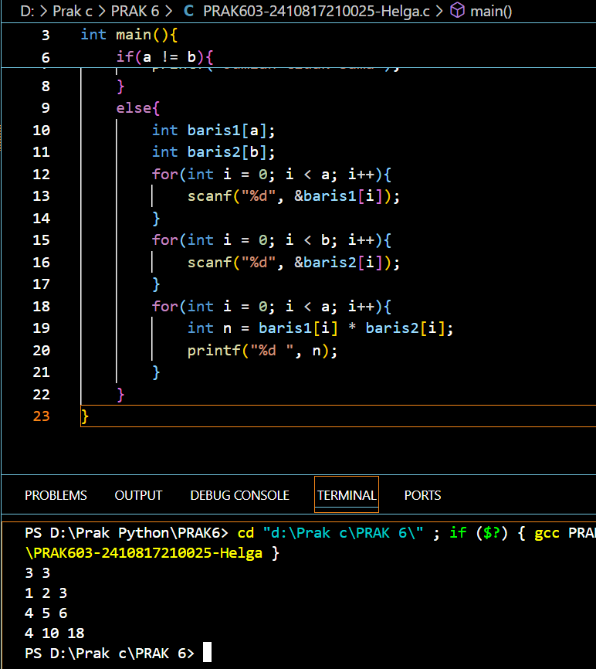

Gambar Output Soal No 3 C

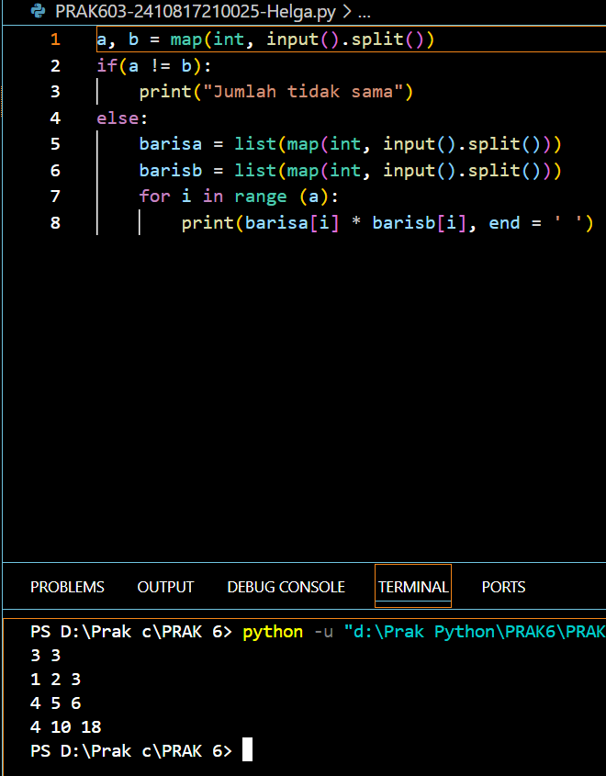

Gambar Output Soal No 3 Python

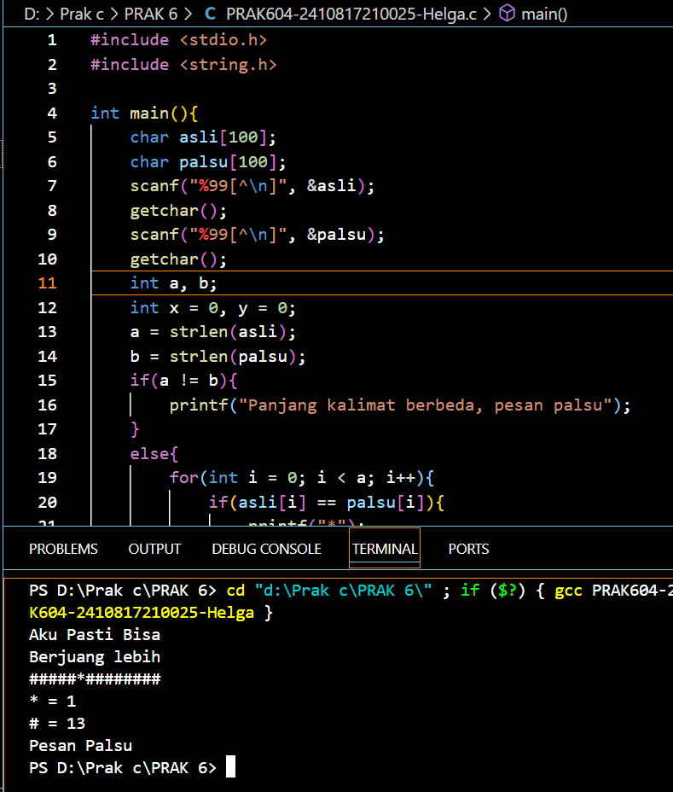

Gambar Output Soal No 4 C

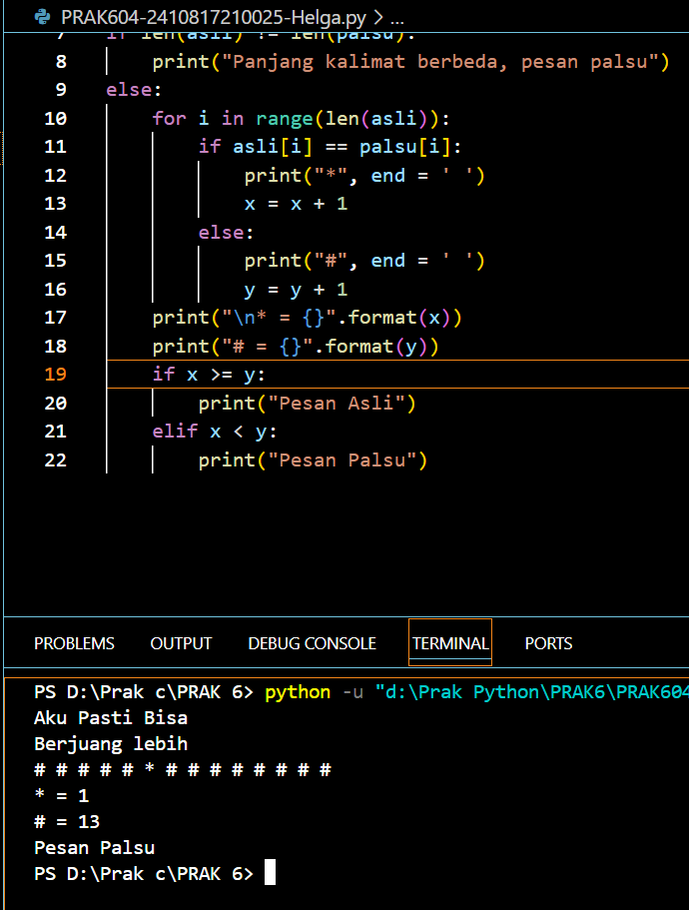

Gambar Output Soal No 4 Python

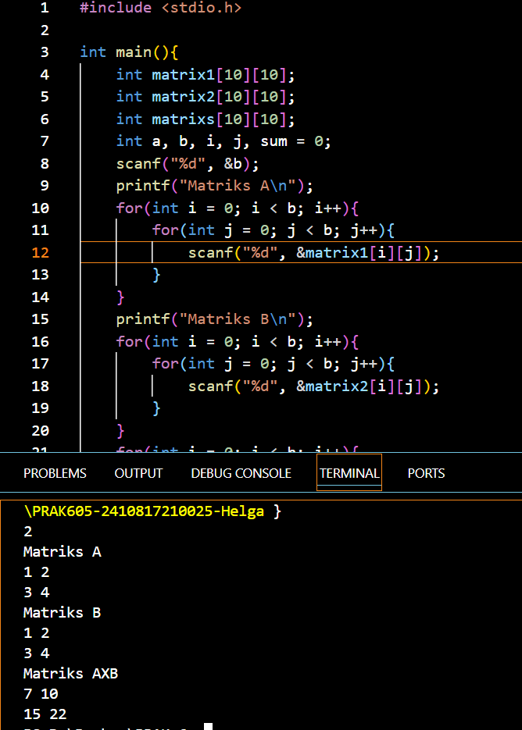

Gambar Output Soal No 5 C

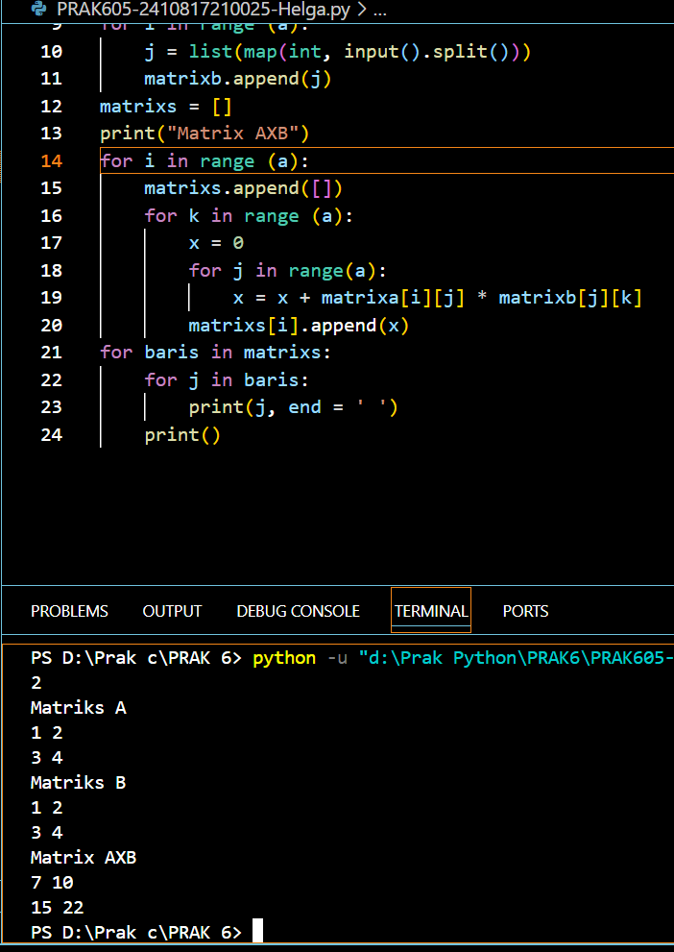

Gambar Output Soal No 5 Python

## Pembahasan

1. **Bahasa C**   
   - #include <stdio.h> = Header/kepala yang merupakan fungsi utama dari pemrograman C  
   -int main(){} = fungsi utama  
   -int matrix[][] = array 2d yang biasanya untuk membuat matriks  
   -printf = untuk mengeluarkan(output) / mencetak ketikkan  
   -Scanf = untuk memasukkan (input) suatu data ke dalam program  
   -int = merupakan tipe data bilangan bulat  
   -(<) = lebih kecil  
   -%d = memanggil tipe data int untuk dicetak

-for(statement) = untuk membuat sebuah perulangan

**Bahasa Python**  
-print = untuk mencetak ketikkan  
-input = untuk memasukkan data kedalam program  
-list = untuk membuat sebuah data bekerja dalam bentuk list  
-map = membuat list  
-split = untuk memisahkan input  
-int = tipe data bilangan bulat

-(data)[] = merupakan sebuah list yang bekerja seperti array

-append = untuk menambahkan isi list  
-for = untuk membuat perulangan

1. **Bahasa C**   
   - #include <stdio.h> = Header/kepala yang merupakan fungsi utama dari pemrograman C  
   -int main(){} = fungsi utama

-int(data)[] = array 1d untuk menyimpan data secara berurutan  
-printf = untuk mengeluarkan(output) / mencetak ketikkan  
-Scanf = untuk memasukkan (input) suatu data ke dalam program  
-int = merupakan tipe data bilangan bulat

-for(statement) = merupakan kondisi untuk menjalankan program secara berulang  
-(<) = lebih kecil  
-%d = memanggil tipe data int untuk dicetak

**Bahasa Python**  
-map = untuk membuat list  
-print = untuk mencetak ketikkan  
-input = untuk memasukkan data kedalam program  
-int = tipe data bilangan bulat  
-for(statement) = merupakan kondisi untuk menjalankan program secara berulang

-(data)[] = list untuk menyimpan sebuah data secara berurutan

1. **Bahasa C**   
   - #include <stdio.h> = Header/kepala yang merupakan fungsi utama dari pemrograman C  
   -int main(){} = fungsi utama  
   -(data)[] = array 1d untuk menyimpan sebuah data secara berurutan  
   -printf = untuk mengeluarkan(output) / mencetak ketikkan  
   -Scanf = untuk memasukkan (input) suatu data ke dalam program  
   -int = merupakan tipe data bilangan bulat

-if(statement) = merupakan kondisi untuk menjalankan program

-for(statement) = untuk membuat kondisi perulangan

-(!=) = tidak sama dengan  
-(<) = lebih kecil  
-%d = memanggil tipe data int untuk dicetak

-else = kondisi bagian akhir

**Bahasa Python**

-print = untuk mencetak ketikkan  
-input = untuk memasukkan data kedalam program  
-list = untuk membuat data bisa bekerja dalam bentuk list  
-split = untuk memisahkan input  
-map = untuk membuat list  
-int = tipe data bilangan bulat  
-if(statement) = merupakan kondisi untuk menjalankan program  
-else = kondisi bagian akhir  
-(!=) = tidak sama dengan

-(data)[] = list untuk menyimpan sebuah data

-for(statement) = untuk membuat kondisi perulangan

1. **Bahasa C**   
   - #include <stdio.h> = Header/kepala yang merupakan fungsi utama dari pemrograman C

-#include <string.h> = untuk memanggil library string  
-int main(){} = bagian badan atau tubuh dari Bahasa C  
-char = tipe data untuk variabel  
-printf = untuk mengeluarkan(output) / mencetak ketikkan  
-scanf = untuk memasukkan data kedalam program  
-int = merupakan tipe data bilangan bulat  
-for(statement) = untuk membuat perulangan   
-%d = untuk memanggil tipe data int  
-if(statement) = merupakan kondisi untuk menjalankan program  
-else = kondisi bagian akhir  
-(!=) = tidak sama dengan

-strlen = untuk membaca Panjang string

-getchar() = untuk membaca input

**Bahasa Python**

-print = untuk mencetak ketikkan  
-input = untuk memasukkan data kedalam program  
-map = untuk membuat list

-list = untuk membuat data bisa bekerja dalam bentuk list  
-if(statement) = merupakan kondisi untuk menjalankan program  
-else = kondisi bagian akhir

-(data)[] = list untuk menyimpan sebuah data

-for(statement) = untuk membuat kondisi perulangan

-len = untuk membaca Panjang string

-.format = untuk menampilkan format string dari data yang dipanggil

1. **Bahasa C**- #include <stdio.h> = Header/kepala yang merupakan fungsi utama dari pemrograman C  
   -int main(){} = bagian badan atau tubuh dari Bahasa C  
   -printf = untuk mengeluarkan(output) / mencetak ketikkan  
   -Scanf = untuk memasukkan (input) suatu data ke dalam program  
   -int = merupakan tipe data bilangan bulat  
   -(data)[][] = array 2d yang biasanya untuk membuat matriks

-for(statement) = untuk membuat kondisi perulangan

**Bahasa Python**  
-print = untuk mencetak ketikkan  
-input = untuk memasukkan data kedalam program  
-list = untuk membuat sebuah data bekerja dalam bentuk list  
-map = membuat list  
-split = untuk memisahkan input  
-int = tipe data bilangan bulat

-(data)[] = merupakan sebuah list yang bekerja seperti array

-append = untuk menambahkan isi list  
-for = untuk membuat perulangan